 | 

合肥工业大学
计算机与信息学院

物联网工程专业新生研讨课
课程报告

姓 名： 邓杰湧

专业班级： 物联网工程23-1班

学 号：2023212351

2023年 12 月 26日

课程报告
说 明
实验报告是关于实验教学内容、过程及效果的记录和总结，因此，
应注意以下事项和要求：
1．每个实验单元在50页的篇幅内完成一份报告。“实验单元”指
按照实验指导书规定的实验内容。若篇幅不够，可另附纸。
2．实验报告要求：书写工整规范，语言表达清楚，数据和程序真
实。理论联系实际，认真分析实验中出现的问题与现象，总结经验。
3．参加实验的每位同学应独立完成实验报告的撰写，其中程序或
相关的设计图纸也可以采用打印等方式粘贴到报告中。严禁抄袭或拷
贝，否则，一经查实，按作弊论取，并取消理论课考试资格。
4．实验报告作为评定实验成绩的依据。

实验序号及名称：实验 课程报告
撰写大数据实验指导书
实验时间∶ 2023年 12月 26日
选择题目：
“自学一项计算机相关技术，按照本课程实验指导格式撰写一份实验教
程。”。

目录：
一、智能指针简介--------------------------------------------------3
1.1 什么是智能指针---------------------------------------------------3
1.2 为什么要使用智能指针---------------------------------------------4
1.3智能指针的原理-------------------------------------------------8
1.4智能指针的种类-------------------------------------------------10
二、独占的智能指针unique_ptr：----------------------------------12
2.1基本用法--------------------------------------------------------13
三、共享的智能指针shared_ptr-------------------------------------15
3.1基本用法--------------------------------------------------------15
3.1.1初始化---------------------------------------------------------15
3.2更多技巧--------------------------------------------------------16
3.2更多细节--------------------------------------------------------20
3.3对细节的详细演示-----------------------------------------------22
四、自定义智能指针的删除器---------------------------------------24
4.1demo程序1（全局函数）----------------------------------------25
4.2demo程序2（仿函数）------------------------------------------26
4.3demo程序3（lambda表达式）----------------------------------26
五、弱引用智能指针weak_ptr--------------------------------------27
5.1什么是弱引用---------------------------------------------------27
5.2 shared_ptr存在的问题-------------------------------------------28
5.3 weak_ptr是什么-------------------------------------------------30
5.4如何使用weak_ptr ----------------------------------------------31
六、参考资料-------------------------------------------------------37

一、智能指针简介

1.1 什么是智能指针
在C++中没有垃圾回收机制，必须自己释放分配的内存，否则就会造成内存泄露。解决这个问题最有效的方法是使用智能指针（smart pointer）。智能指针是存储指向动态分配（堆）对象指针的类，用于生存期的控制，能够确保在离开指针所在作用域时，自动地销毁动态分配的对象，防止内存泄露。智能指针的核心实现技术是引用计数，每使用它一次，内部引用计数加1，每析构一次内部的引用计数减1，减为0时，删除所指向的堆内存。常见于C++这类支持面向对象编程的语言中。智能指针的核心目的是为了解决动态内存分配中常见的问题，比如内存泄漏、多次删除同一块内存或者对非动态分配的内存执行删除操作等。

1.2 为什么要使用智能指针

1.2.1内存泄漏问题
关于内存泄漏的问题，例如下面的代码：

#include <iostream>
using namespace std;

int div()
{
int a, b;
cin >> a >> b;
if (b == 0)
throw invalid_argument("除0错误");
return a / b;
}
void Func()
{
int* p1 = new int;
int* p2 = new int;
cout << div() << endl;
delete p1;
delete p2;
}
int main()
{
try
{
Func();
}
catch (exception& e)
{
cout << e.what() << endl;
}
return 0;
}
执行上述代码时，如果输入的除数为0，那么div函数中就会抛出异常，这时程序的执行流会直接跳转到主函数中的 catch块中执行，最终导致 Func函数中申请的内存资源没有得到释放
对于这种情况，我们可以在 Func函数中先对 div函数中抛出的异常进行捕获，捕获后先将之前申请的内存资源释放，然后再将异常重新抛出，代码如下
int div()
{
int a, b;
cin >> a >> b;
if (b == 0)
throw invalid_argument("除0错误");
return a / b;
}
void Func()
{
int* p1 = new int;
int* p2 = new int;
try
{
cout << div() << endl;
}
catch (...)
{
delete p1;
delete p2;
throw;
}
delete p1;
delete p2;
}
int main()
{
try
{
Func();
}
catch (exception& e)
{
cout << e.what() << endl;
}
return 0;
}

附：1.2.2内存泄漏分类
堆内存泄漏(Heap leak)：堆内存指的是程序执行中依据须要分配通过malloc / calloc / realloc / new等从堆中分配的一块内存，用完后必须通过调用相应的 free或者delete 删掉。假设程序的设计错误导致这部分内存没有被释放，那么以后这部分空间将无法再被使用，就会产生Heap Leak。
系统资源泄漏：指程序使用系统分配的资源，比方套接字、文件描述符、管道等没有使用对应的函数释放掉，导致系统资源的浪费，严重可导致系统效能减少，系统执行不稳定

1.2.3使用智能指针解决
template<class T>
class SmartPtr
{
public:
SmartPtr(T* ptr)
:_ptr(ptr)
{}
~SmartPtr()
{
cout << "delete: " << _ptr << endl;
delete _ptr;
}
T& operator*()
{
return *_ptr;
}
T* operator->()
{
return _ptr;
}
private:
T* _ptr;
};

int div()
{
int a, b;
cin >> a >> b;
if (b == 0)
throw invalid_argument("除0错误");
return a / b;
}

void Func()
{
SmartPtr<int> sp1(new int);
SmartPtr<int> sp2(new int);
cout << div() << endl;
}

int main()
{
try
{
Func();
}
catch (exception& e)
{
cout << e.what() << endl;
}
return 0;
这样使用智能指针就可以有效解决内存泄漏的问题， 所谓的智能指针本质就是一个类模板，它可以创建任意的类型的指针对象，当智能指针对象使用完后，对象就会自动调用析构函数去释放该指针所指向的空间。

1.3智能指针的原理

1.3.1RAII
RAII（Resource Acquisition Is Initialization）是一种利用对象生命周期来控制程序资源（如内存、文件句柄、网络连接、互斥量等等）的简单技术

在对象构造时获取资源，接着控制对资源的访问使之在对象的生命周期内始终保持有效，最后在对象析构的时候释放资源。借此，我们实际上把管理一份资源的责任托管给了一个对象。

这种做法有两大好处：

不需要显式地释放资源。
采用这种方式，对象所需的资源在其生命期内始终保持有效
比如：

// 使用RAII思想设计的SmartPtr类
template<class T>
class SmartPtr {
public:
SmartPtr(T* ptr = nullptr)
: _ptr(ptr)
{}
~SmartPtr()
{
if (_ptr)
delete _ptr;
}
private:
T* _ptr;
};

1.3.2像指针行为

上述（1）的SmartPtr还不能将其称为智能指针，因为它还不具有指针的行为。指针可以解引用，也可以通过->去访问所指空间中的内容，因此：智能指针中还得需要将 * 、-> 重载下，才可让其像指针一样去使用

template<class T>
class SmartPtr {
public:
SmartPtr(T* ptr = nullptr)
: _ptr(ptr)
{}
~SmartPtr()
{
if (_ptr)
delete _ptr;
}
T& operator*() { return *_ptr; }
T* operator->() { return _ptr; }
private:
T* _ptr;
};

总结一下智能指针的原理：

RAII特性
重载operator*和opertaor->，具有像指针一样的行为
但是这样的智能指针还不够完善，会存在智能指针对象拷贝的问题，所以C++出现了不同版本的智能指针解决智能指针对象的拷贝问题：比如上面实现的智能指针 SmartPtr类，如果用一个SmartPtr对象来拷贝构造另一个SmartPtr对象，或是将一个SmartPtr对象赋值给另一个SmartPtr对象，都会导致程序崩溃

demo程序

int main()
{
SmartPtr<int> sp1(new int);
SmartPtr<int> sp2(sp1); //拷贝构造

SmartPtr<int> sp3(new int);
SmartPtr<int> sp4(new int);
sp3 = sp4; //拷贝赋值

return 0;
}
原因：

编译器默认生成的拷贝构造函数对内置类型完成值拷贝（浅拷贝），因此用sp1拷贝构造sp2后，相当于这sp1和sp2管理了同一块内存空间，当sp1和sp2析构时就会导致这块空间被释放两次。
编译器默认生成的拷贝赋值函数对内置类型也是完成值拷贝（浅拷贝），因此将sp4赋值给sp3后，相当于sp3和sp4管理的都是原来sp3管理的空间，当sp3和sp4析构时就会导致这块空间被释放两次，并且还会导致sp4原来管理的空间没有得到释放

1.4智能指针的种类
c++中用的最多的是下面三种智能指针
C++11中提供了三种智能指针，使用这些智能指针时需要引用头文件<memory>

- std::shared_ptr：共享的智能指针
- std::unique_ptr：独占的智能指针
- std::weak_ptr：弱引用的智能指针，它不共享指针，不能操作资源，是用来监视shared_ptr的。
为了减少出现内存泄露的情况，STL中使用智能指针来减少泄露。STL中一般有四种智能指针:
指针类别 | 支持 | 备注
unique_ptr | C++ 11 | 拥有独有对象所有权语义的智能指针
shared_ptr | C++ 11 | 拥有共享对象所有权语义的智能指针
weak_ptr | C++ 11 | 到 std::shared_ptr 所管理对象的弱引用
auto_ptr | C++ 17中移除 | 拥有严格对象所有权语义的智能指针

因为 auto_ptr 已经在 C++ 17 中移除，对于面向未来的程序员来说，最好减少在代码中出现该使用的频次吧，这里我便不再研究该类型。又因为weak_ptr是shared_ptr的弱引用，所以，主要的智能指针分为两个unique_ptr和shared_ptr。

std::unique_ptr 是通过指针占有并管理另一对象，并在 unique_ptr 离开作用域时释放该对象的智能指针。在下列两者之一发生时用关联的删除器释放对象：

- 销毁了管理的 unique_ptr 对象
- 通过 operator= 或 reset() 赋值另一指针给管理的 unique_ptr 对象。
std::shared_ptr 是通过指针保持对象共享所有权的智能指针。多个 shared_ptr 对象可占有同一对象。下列情况之一出现时销毁对象并解分配其内存：

- 最后剩下的占有对象的 shared_ptr 被销毁；
- 最后剩下的占有对象的 shared_ptr 被通过 operator= 或 reset() 赋值为另一指针。

二、独占的智能指针unique_ptr：
unique_ptr独享它指向的对象，也就是说，同时只有一个unique_ptr指向同一个对象，当这个unique_ptr被销毁时，指向的对象也随即被销毁。
包含头文件：#include <memory>
template <typename T, typename D = default_delete<T>>
class unique_ptr
{
public:
explicit unique_ptr(pointer p) noexcept; // 不可用于转换函数。
~unique_ptr() noexcept;
T& operator*() const; // 重载*操作符。
T* operator->() const noexcept; // 重载->操作符。
unique_ptr(const unique_ptr &) = delete; // 禁用拷贝构造函数。
unique_ptr& operator=(const unique_ptr &) = delete; // 禁用赋值函数。
unique_ptr(unique_ptr &&) noexcept; // 右值引用。
unique_ptr& operator=(unique_ptr &&) noexcept; // 右值引用。
// ...
private:
pointer ptr; // 内置的指针。
};
第一个模板参数T：指针指向的数据类型。
第二个模板参数D：指定删除器，缺省用delete释放资源。
测试类AA的定义：
class AA
{
public:
string m_name;
AA() { cout << m_name << "调用构造函数AA()。\n"; }
AA(const string & name) : m_name(name) { cout << "调用构造函数AA("<< m_name << ")。\n"; }
~AA() { cout << m_name << "调用了析构函数~AA(" << m_name << ")。\n"; }
};

2.1基本用法

2.1.1初始化
方法一：
unique_ptr<AA> p0(new AA("西施")); // 分配内存并初始化。
方法二：
unique_ptr<AA> p0 = make_unique<AA>("西施"); // C++14标准。
unique_ptr<int> pp1=make_unique<int>(); // 数据类型为int。
unique_ptr<AA> pp2 = make_unique<AA>(); // 数据类型为AA，默认构造函数。
unique_ptr<AA> pp3 = make_unique<AA>("西施"); // 数据类型为AA，一个参数的构造函数。
unique_ptr<AA> pp4 = make_unique<AA>("西施",8); // 数据类型为AA，两个参数的构造函数。
方法三（不推荐）：
AA* p = new AA("西施");
unique_ptr<AA> p0(p); // 用已存在的地址初始化。

2.1.2使用方法
- 智能指针重载了*和->操作符，可以像使用指针一样使用unique_ptr。
- 不支持普通的拷贝和赋值。
AA* p = new AA("西施");
unique_ptr<AA> pu2 = p; // 错误，不能把普通指针直接赋给智能指针。
unique_ptr<AA> pu3 = new AA("西施"); // 错误，不能把普通指针直接赋给智能指针。
unique_ptr<AA> pu2 = pu1; // 错误，不能用其它unique_ptr拷贝构造。
unique_ptr<AA> pu3;
pu3 = pu1; // 错误，不能用=对unique_ptr进行赋值。
- 不要用同一个裸指针初始化多个unique_ptr对象。
- get()方法返回裸指针。
- 不要用unique_ptr管理不是new分配的内存。

2.1.3用于函数的参数
- 传引用（不能传值，因为unique_ptr没有拷贝构造函数）。
- 裸指针。

2.1.4不支持指针的运算（+、-、++、--）

三、共享的智能指针shared_ptr
hared_ptr共享它指向的对象，多个shared_ptr可以指向（关联）相同的对象，在内部采用计数机制来实现。
当新的shared_ptr与对象关联时，引用计数增加1。
当shared_ptr超出作用域时，引用计数减1。当引用计数变为0时，则表示没有任何shared_ptr与对象关联，则释放该对象。

3.1基本用法
shared_ptr的构造函数也是explicit，但是，没有删除拷贝构造函数和赋值函数。

3.1.1初始化
方法一：
shared_ptr<AA> p0(new AA("西施")); // 分配内存并初始化。
方法二：
shared_ptr<AA> p0 = make_shared<AA>("西施"); // C++11标准，效率更高。
shared_ptr<int> pp1=make_shared<int>(); // 数据类型为int。
shared_ptr<AA> pp2 = make_shared<AA>(); // 数据类型为AA，默认构造函数。
shared_ptr<AA> pp3 = make_shared<AA>("西施"); // 数据类型为AA，一个参数的构造函数。
shared_ptr<AA> pp4 = make_shared<AA>("西施",8); // 数据类型为AA，两个参数的构造函数。
方法三：
AA* p = new AA("西施");
shared_ptr<AA> p0(p); // 用已存在的地址初始化。
方法四：
shared_ptr<AA> p0(new AA("西施"));
shared_ptr<AA> p1(p0); // 用已存在的shared_ptr初始化，计数加1。
shared_ptr<AA> p1=p0; // 用已存在的shared_ptr初始化，计数加1。
2）使用方法
- 智能指针重载了*和->操作符，可以像使用指针一样使用shared_ptr。
- use_count()方法返回引用计数器的值。
- unique()方法，如果use_count()为1，返回true，否则返回false。
- shared_ptr支持赋值，左值的shared_ptr的计数器将减1，右值shared_ptr的计算器将加1。
- get()方法返回裸指针。
- 不要用同一个裸指针初始化多个shared_ptr。
- 不要用shared_ptr管理不是new分配的内存。
3）用于函数的参数
与unique_ptr的原理相同。
4）不支持指针的运算（+、-、++、--）

3.2更多技巧
1）将一个unique_ptr赋给另一个时，如果源unique_ptr是一个临时右值，编译器允许这样做；如果源unique_ptr将存在一段时间，编译器禁止这样做。一般用于函数的返回值。
unique_ptr<AA> p0;
p0 = unique_ptr<AA>(new AA ("西瓜"));
2）用nullptr给unique_ptr赋值将释放对象，空的unique_ptr==nullptr。
3）release()释放对原始指针的控制权，将unique_ptr置为空，返回裸指针。（可用于把unique_ptr传递给子函数，子函数将负责释放对象）
4）std::move()可以转移对原始指针的控制权。（可用于把unique_ptr传递给子函数，子函数形参也是unique_ptr）
5）reset()释放对象。
void reset(T * _ptr= (T *) nullptr);
pp.reset(); // 释放pp对象指向的资源对象。
pp.reset(nullptr); // 释放pp对象指向的资源对象
pp.reset(new AA("bbb")); // 释放pp指向的资源对象，同时指向新的对象。
6）swap()交换两个unique_ptr的控制权。
void swap(unique_ptr<T> &_Right);
7）unique_ptr也可象普通指针那样，当指向一个类继承体系的基类对象时，也具有多态性质，如同使用裸指针管理基类对象和派生类对象那样。
8）unique_ptr不是绝对安全，如果程序中调用exit()退出，全局的unique_ptr可以自动释放，但局部的unique_ptr无法释放。
9）unique_ptr提供了支持数组的具体化版本。
数组版本的unique_ptr，重载了操作符[]，操作符[]返回的是引用，可以作为左值使用。
// unique_ptr<int[]> parr1(new int[3]); // 不指定初始值。
unique_ptr<int[]> parr1(new int[3]{ 33,22,11 }); // 指定初始值。
cout << "parr1[0]=" << parr1[0] << endl;
cout << "parr1[1]=" << parr1[1] << endl;
cout << "parr1[2]=" << parr1[2] << endl;

unique_ptr<AA[]> parr2(new AA[3]{string("西施"), string("冰冰"), string("幂幂")});
cout << "parr2[0].m_name=" << parr2[0].m_name << endl;
cout << "parr2[1].m_name=" << parr2[1].m_name << endl;
cout << "parr2[2].m_name=" << parr2[2].m_name << endl;

2.2.1demo程序1：
#include <iostream>
#include <memory>
using namespace std;

class AA
{
public:
string m_name;
AA() { cout << m_name << "调用构造函数AA()。\n"; }
AA(const string & name) : m_name(name) { cout << "调用构造函数AA("<< m_name << ")。\n"; }
~AA() { cout << "调用了析构函数~AA(" << m_name << ")。\n"; }
};

// 函数func1()需要一个指针，但不对这个指针负责。
void func1(const AA* a) {
cout << a->m_name << endl;
}

// 函数func2()需要一个指针，并且会对这个指针负责。
void func2(AA* a) {
cout << a->m_name << endl;
delete a;
}

// 函数func3()需要一个unique_ptr，不会对这个unique_ptr负责。
void func3(const unique_ptr<AA> &a) {
cout << a->m_name << endl;
}

// 函数func4()需要一个unique_ptr，并且会对这个unique_ptr负责。
void func4(unique_ptr<AA> a) {
cout << a->m_name << endl;
}

int main()
{
unique_ptr<AA> pu(new AA("西施"));

cout << "开始调用函数。\n";
//func1(pu.get()); // 函数func1()需要一个指针，但不对这个指针负责。
//func2(pu.release()); // 函数func2()需要一个指针，并且会对这个指针负责。
//func3(pu); // 函数func3()需要一个unique_ptr，不会对这个unique_ptr负责。
func4(move(pu)); // 函数func4()需要一个unique_ptr，并且会对这个unique_ptr负责。
cout << "调用函数完成。\n";

if (pu == nullptr) cout << "pu是空指针。\n";
}

2.2.2demo程序2：
#include <iostream>
#include <memory>
using namespace std;

class AA
{
public:
string m_name;
AA() { cout << m_name << "调用构造函数AA()。\n"; }
AA(const string & name) : m_name(name) { cout << "调用构造函数AA("<< m_name << ")。\n"; }
~AA() { cout << "调用了析构函数~AA(" << m_name << ")。\n"; }
};

int main()
{
//AA* parr1 = new AA[2]; // 普通指针数组。
////AA* parr1 = new AA[2]{ string("西施"), string("冰冰") };
//parr1[0].m_name = "西施1";
//cout << "parr1[0].m_name=" << parr1[0].m_name << endl;
//parr1[1].m_name = "西施2";
//cout << "parr1[1].m_name=" << parr1[1].m_name << endl;
//delete [] parr1;

unique_ptr<AA[]> parr2(new AA[2]); // unique_ptr数组。
//unique_ptr<AA[]> parr2(new AA[2]{ string("西施"), string("冰冰") });
parr2[0].m_name = "西施1";
cout << "parr2[0].m_name=" << parr2[0].m_name << endl;
parr2[1].m_name = "西施2";
cout << "parr2[1].m_name=" << parr2[1].m_name << endl;
}

3.2更多细节
1）用nullptr给shared_ptr赋值将把计数减1，如果计数为0，将释放对象，空的shared_ptr==nullptr。
2）std::move()可以转移对原始指针的控制权。还可以将unique_ptr转移成shared_ptr。
3）reset()改变与资源的关联关系。pp.reset(); // 解除与资源的关系，资源的引用计数减1。pp. reset(new AA("bbb")); // 解除与资源的关系，资源的引用计数减1。关联新资源。
4）swap()交换两个shared_ptr的控制权。void swap(shared_ptr<T> &_Right);
5）shared_ptr也可象普通指针那样，当指向一个类继承体系的基类对象时，也具有多态性质，如同使用裸指针管理基类对象和派生类对象那样。
6）shared_ptr不是绝对安全，如果程序中调用exit()退出，全局的shared_ptr可以自动释放，但局部的shared_ptr无法释放。
7）shared_ptr提供了支持数组的具体化版本。数组版本的shared_ptr，重载了操作符[]，操作符[]返回的是引用，可以作为左值使用。
8）shared_ptr的线程安全性：
shared_ptr的引用计数本身是线程安全（引用计数是原子操作）。
- 多个线程同时读同一个shared_ptr对象是线程安全的。
- 如果是多个线程对同一个shared_ptr对象进行读和写，则需要加锁。
- 多线程读写shared_ptr所指向的同一个对象，不管是相同的shared_ptr对象，还是不同的shared_ptr对象，也需要加锁保护。
9）如果unique_ptr能解决问题，就不要用shared_ptr。unique_ptr的效率更高，占用的资源更少。

3.3对细节的详细演示

3.3.1 demo程序1（对第一点的详细讲解）
#include <iostream>
#include <memory>
using namespace std;

class AA
{
public:
string m_name;
AA() { cout << m_name << "调用构造函数AA()。\n"; }
AA(const string & name) : m_name(name) { cout << "调用构造函数AA("<< m_name << ")。\n"; }
~AA() { cout << "调用了析构函数~AA(" << m_name << ")。\n"; }
};

int main()
{
shared_ptr<AA> pa0(new AA("西施a")); // 初始化资源西施a。
shared_ptr<AA> pa1 = pa0; // 用已存在的shared_ptr拷贝构造，计数加1。
shared_ptr<AA> pa2 = pa0; // 用已存在的shared_ptr拷贝构造，计数加1。
cout << "pa0.use_count()=" << pa0.use_count() << endl; // 值为3。

shared_ptr<AA> pb0(new AA("西施b")); // 初始化资源西施b。
shared_ptr<AA> pb1 = pb0; // 用已存在的shared_ptr拷贝构造，计数加1。
cout << "pb0.use_count()=" << pb0.use_count() << endl; // 值为2。

pb1 = pa1; // 资源西施a的引用加1，资源西施b的引用减1。
pb0 = pa1; // 资源西施a的引用加1，资源西施b的引用成了0，将被释放。

cout << "pa0.use_count()=" << pa0.use_count() << endl; // 值为5。
cout << "pb0.use_count()=" << pb0.use_count() << endl; // 值为5。
}

运行结果：
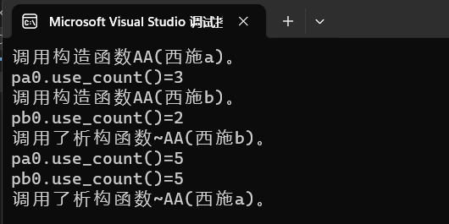

main函数截图
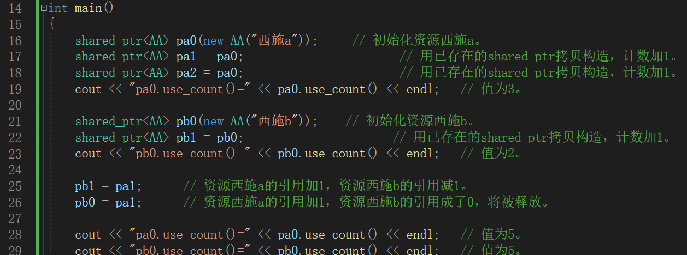

注意：，对象“西施b”提前释放，那是因为在代码第25行26行将指向对象“西施b”的shared_ptr全部用pa1赋值，导致指向对象“西施b”的shared_ptr为零，资源西施b被释放。
同时指向对象“西施b”的shared_ptr的计数器增加。

四、自定义智能指针的删除器
在默认情况下，智能指针过期的时候，用delete原始指针; 释放它管理的资源。
程序员可以自定义删除器，改变智能指针释放资源的行为。
删除器可以是全局函数、仿函数和Lambda表达式，形参为原始指针。
示例：
#include <iostream>
#include <memory>
using namespace std;

class AA
{
public:
string m_name;
AA() { cout << m_name << "调用构造函数AA()。\n"; }
AA(const string & name) : m_name(name) { cout << "调用构造函数AA("<< m_name << ")。\n"; }
~AA() { cout << "调用了析构函数~AA(" << m_name << ")。\n"; }
};

void deletefunc(AA* a) { // 删除器，普通函数。
cout << "自定义删除器（全局函数）。\n";
delete a;
}

struct deleteclass // 删除器，仿函数。
{
void operator()(AA* a) {
cout << "自定义删除器（仿函数）。\n";
delete a;
}
};

auto deleterlamb = [](AA* a) { // 删除器，Lambda表达式。
cout << "自定义删除器（Lambda）。\n";
delete a;
};

int main()
{
shared_ptr<AA> pa1(new AA("西施a"), deletefunc);
//shared_ptr<AA> pa2(new AA("西施b"), deleteclass());
//shared_ptr<AA> pa3(new AA("西施c"), deleterlamb);

//unique_ptr<AA,decltype(deletefunc)*> pu1(new AA("西施1"), deletefunc);
// unique_ptr<AA, void (*)(AA*)> pu0(new AA("西施1"), deletefunc);
//unique_ptr<AA, deleteclass> pu2(new AA("西施2"), deleteclass());
//unique_ptr<AA, decltype(deleterlamb)> pu3(new AA("西施3"), deleterlamb);
}

4.1demo程序1（全局函数）
全局函数定义：
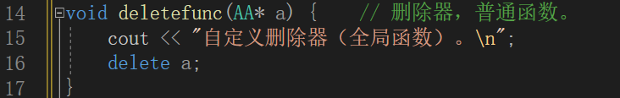
main函数：
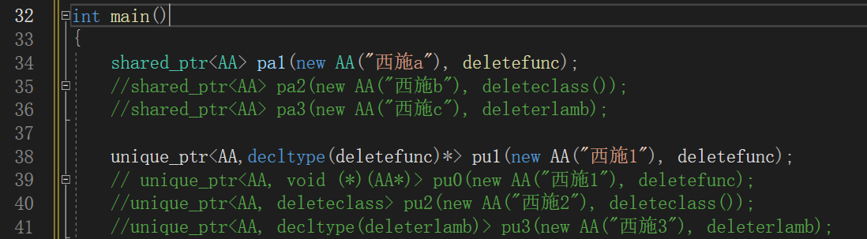
运行结果：
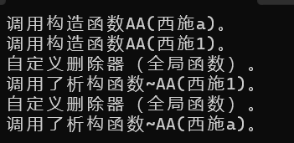

4.2demo程序2（仿函数）
仿函数定义：
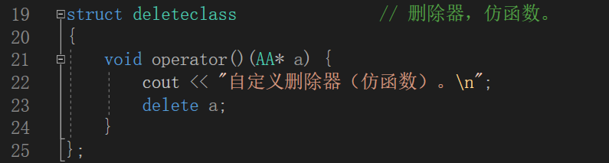
运行结果：
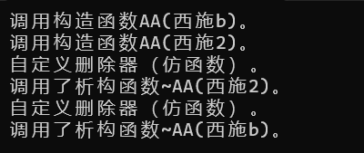

4.3demo程序3（lambda表达式）
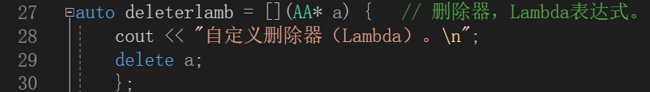
运行结果：
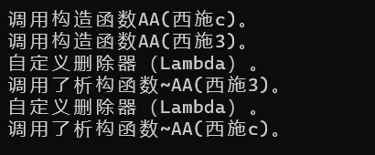

五、弱引用智能指针weak_ptr

5.1什么是弱引用
一个强引用当被引用的对象活着的话，这个引用也存在（就是说，当至少有一个强引用，那么这个对象就不能被释放）。share_ptr就是强引用。相对而言，弱引用当引用的对象活着的时候不一定存在。仅仅是当它存在的时候的一个引用。弱引用并不修改该对象的引用计数，这意味这弱引用它并不对对象的内存进行管理，在功能上类似于普通指针，然而一个比较大的区别是，弱引用能检测到所管理的对象是否已经被释放，从而避免访问非法内存。

弱引用智能指针 std::weak_ptr 可以看做是 shared_ptr 的助手，它不管理 shared_ptr 内部的指针。std::weak_ptr 没有重载操作符 * 和->，因为它不共享指针，不能操作资源，所以它的构造不会增加引用计数，析构也不会减少引用计数，它的主要作用就是作为一个旁观者监视 shared_ptr 中管理的资源是否存在。

5.2 shared_ptr存在的问题
shared_ptr内部维护了一个共享的引用计数器，多个shared_ptr可以指向同一个资源。
如果出现了循环引用的情况，引用计数永远无法归0，资源不会被释放。

5.2.1demo程序
#include <iostream>
#include <memory>
using namespace std;

class BB;

class AA
{
public:
string m_name;
AA() { cout << m_name << "调用构造函数AA()。\n"; }
AA(const string & name) : m_name(name) { cout << "调用构造函数AA("<< m_name << ")。\n"; }
~AA() { cout << "调用了析构函数~AA(" << m_name << ")。\n"; }
shared_ptr<BB> m_p;
};

class BB
{
public:
string m_name;
BB() { cout << m_name << "调用构造函数BB()。\n"; }
BB(const string& name) : m_name(name) { cout << "调用构造函数BB(" << m_name << ")。\n"; }
~BB() { cout << "调用了析构函数~BB(" << m_name << ")。\n"; }
shared_ptr<AA> m_p;
};

int main()
{
shared_ptr<AA> pa = make_shared<AA>("西施a");
shared_ptr<BB> pb = make_shared<BB>("西施b");

pa-> m_p = pb;
pb->m_p = pa;
}
运行结果：
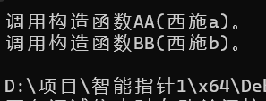
可以看到资源“西施a”和“西施b”并没有释放，而造成这种结果的原因是：
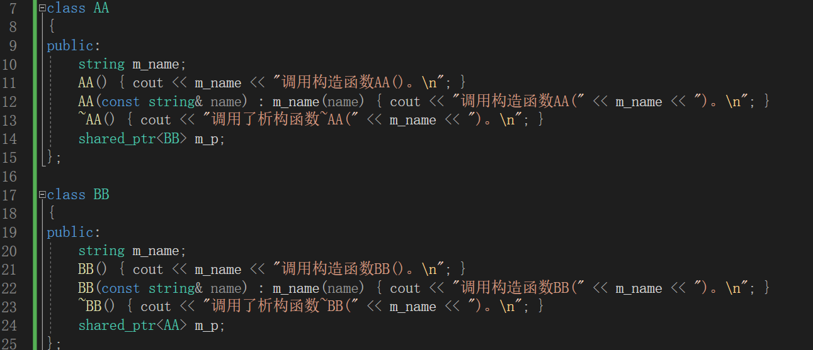
类AA有指向类BB的shared_ptr，类BB有指向类AA的shared_ptr，导致互相引用，彼此无法释放。

5.3 weak_ptr是什么
weak_ptr 是为了配合shared_ptr而引入的，它指向一个由shared_ptr管理的资源但不影响资源的生命周期。也就是说，将一个weak_ptr绑定到一个shared_ptr不会改变shared_ptr的引用计数。
不论是否有weak_ptr指向，如果最后一个指向资源的shared_ptr被销毁，资源就会被释放。
weak_ptr更像是shared_ptr的助手而不是智能指针。
示例：
#include <iostream>
#include <memory>
using namespace std;

class BB;

class AA
{
public:
string m_name;
AA() { cout << m_name << "调用构造函数AA()。\n"; }
AA(const string & name) : m_name(name) { cout << "调用构造函数AA("<< m_name << ")。\n"; }
~AA() { cout << "调用了析构函数~AA(" << m_name << ")。\n"; }
weak_ptr<BB> m_p;
};

class BB
{
public:
string m_name;
BB() { cout << m_name << "调用构造函数BB()。\n"; }
BB(const string& name) : m_name(name) { cout << "调用构造函数BB(" << m_name << ")。\n"; }
~BB() { cout << "调用了析构函数~BB(" << m_name << ")。\n"; }
weak_ptr<AA> m_p;
};

int main()
{
shared_ptr<AA> pa = make_shared<AA>("西施a");
shared_ptr<BB> pb = make_shared<BB>("西施b");

cout << "pa.use_count()=" << pa.use_count() << endl;
cout << "pb.use_count()=" << pb.use_count() << endl;

pa->m_p = pb;
pb->m_p = pa;

cout << "pa.use_count()=" << pa.use_count() << endl;
cout << "pb.use_count()=" << pb.use_count() << endl;
}

5.4如何使用weak_ptr

5.4.1初始化

#include <iostream>
#include <memory>
using namespace std;

int main()
{
shared_ptr<int> sp(new int);

//weak_ptr<int> wp1; 构造了一个空 weak_ptr 对象
weak_ptr<int> wp1;

// weak_ptr<int> wp2(wp1); 通过一个空 weak_ptr 对象构造了另一个空 weak_ptr 对象
weak_ptr<int> wp2(wp1);

//weak_ptr<int> wp3(sp); 通过一个 shared_ptr 对象构造了一个可用的 weak_ptr 实例对象
weak_ptr<int> wp3(sp);

//wp4 = sp; 通过一个 shared_ptr 对象构造了一个可用的 weak_ptr 实例对象（这是一个隐式类型转换）
weak_ptr<int> wp4;
wp4 = sp;

//wp5 = wp3; 通过一个 weak_ptr 对象构造了一个可用的 weak_ptr 实例对象
weak_ptr<int> wp5;
wp5 = wp3;

return 0;
}

5.4.2 use_count()
通过调用 std::weak_ptr 类提供的 use_count() 方法可以获得当前所观测资源的引用计数

#include <iostream>
#include <memory>
using namespace std;

int main()
{
shared_ptr<int> sp(new int);

weak_ptr<int> wp1;
weak_ptr<int> wp2(wp1);
weak_ptr<int> wp3(sp);
weak_ptr<int> wp4;
wp4 = sp;
weak_ptr<int> wp5;
wp5 = wp3;

cout << "use_count: " << endl;
cout << "wp1: " << wp1.use_count() << endl;
cout << "wp2: " << wp2.use_count() << endl;
cout << "wp3: " << wp3.use_count() << endl;
cout << "wp4: " << wp4.use_count() << endl;
cout << "wp5: " << wp5.use_count() << endl;
return 0;
}
use_count:
wp1: 0
wp2: 0
wp3: 1
wp4: 1
wp5: 1
通过打印的结果可以知道，虽然弱引用智能指针 wp3、wp4、wp5 监测的资源是同一个，但是它的引用计数并没有发生任何的变化，也进一步证明了 weak_ptr只是监测资源，并不管理资源。

5.4.3expired()
通过调用 std::weak_ptr 类提供的 expired() 方法来判断观测的资源是否已经被释放

#include <iostream>
#include <memory>
using namespace std;

int main()
{
shared_ptr<int> shared(new int(10));
weak_ptr<int> weak(shared);
cout << "1. weak " << (weak.expired() ? "is" : "is not") << " expired" << endl;

shared.reset();
cout << "2. weak " << (weak.expired() ? "is" : "is not") << " expired" << endl;

return 0;
}

1. weak is not expired
2. weak is expired
weak_ptr 监测的就是 shared_ptr 管理的资源，当共享智能指针调用 shared.reset(); 之后管理的资源被释放，因此 weak.expired() 函数的结果返回 true，表示监测的资源已经不存在了。

5.4.4lock()
通过调用 std::weak_ptr 类提供的 lock() 方法来获取管理所监测资源的 shared_ptr 对象

#include <iostream>
#include <memory>
using namespace std;

int main()
{
shared_ptr<int> sp1, sp2;
weak_ptr<int> wp;

sp1 = std::make_shared<int>(520);
wp = sp1;
sp2 = wp.lock();
cout << "use_count: " << wp.use_count() << endl;

sp1.reset();
cout << "use_count: " << wp.use_count() << endl;

sp1 = wp.lock();
cout << "use_count: " << wp.use_count() << endl;

cout << "*sp1: " << *sp1 << endl;
cout << "*sp2: " << *sp2 << endl;

return 0;
}
use_count: 2
use_count: 1
use_count: 2
*sp1: 520
*sp2: 520
sp2 = wp.lock(); 通过调用 lock() 方法得到一个用于管理 weak_ptr 对象所监测的资源的共享智能指针对象，使用这个对象初始化 sp2，此时所监测资源的引用计数为 2.
sp1.reset(); 共享智能指针 sp1 被重置，weak_ptr 对象所监测的资源的引用计数减 1.

sp1 = wp.lock(); sp1 重新被初始化，并且管理的还是 weak_ptr 对象所监测的资源，因此引用计数加 1.
共享智能指针对象 sp1 和 sp2 管理的是同一块内存，因此最终打印的内存中的结果是相同的，都是 520.

5.4.5reset()

通过调用 std::weak_ptr 类提供的 reset() 方法来清空对象，使其不监测任何资源。
#include <iostream>
#include <memory>
using namespace std;
int main()
{
shared_ptr<int> sp(new int(10));
weak_ptr<int> wp(sp);
cout << "1. wp " << (wp.expired() ? "is" : "is not") << " expired" << endl;
wp.reset();
cout << "2. wp " << (wp.expired() ? "is" : "is not") << " expired" << endl;
return 0;
}
1. wp is not expired
2. wp is expired

六、参考资料
为了编写这次的实验指导书，我参考了很多网络上的资料，也多亏这些前辈
们，我才没有在一个个大坑面前倒下，一步步走到了最后；以下是我罗列的一些 参考材料，如果大家在做实验过程中遇到了无法解决的困难，也可以参考下列资料，寻求解决办法：

智能指针的概念
http://t.csdnimg.cn/7Jcrp
智能指针的原理和使用
http://t.csdnimg.cn/jMY5f

